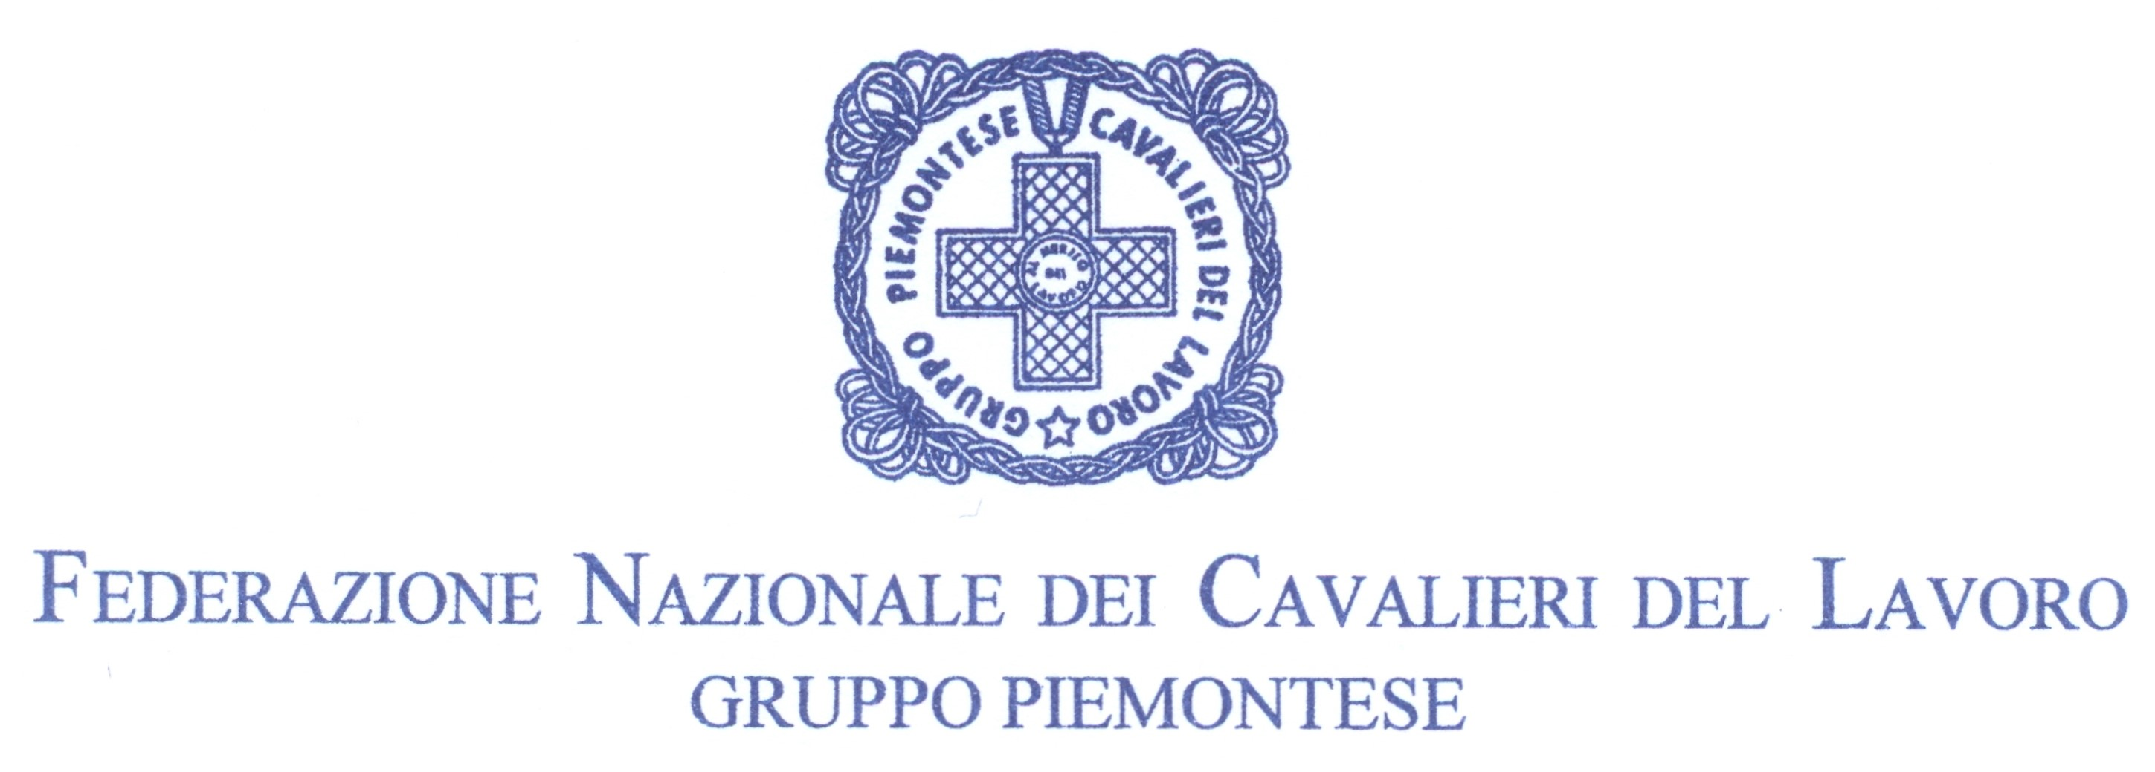

COMUNICATO STAMPA
Torino, 21 ottobre 2014

Si è svolto oggi, organizzato dal Gruppo Piemontese dei Cavalieri del Lavoro, il seminario dedicato alla recente Riforma del Mercato del Lavoro cui hanno partecipato: Giuseppe Donato, Presidente della Federazione Nazionale dei Cavalieri del Lavoro Gruppo Piemontese, Fiorella Lunardon, Ordinario di Diritto del Lavoro presso l’Università di Torino, Pietro De Biasi, Responsabile Relazioni Industriali FCA, Aurelio Nervo, Presidente e Amministratore Delegato di SKF Industrie, Licia Mattioli, Presidente dell’Unione Industriale di Torino.
Tale iniziativa si iscrive nell’ambito del programma dei Cavalieri dedicato ad approfondire le varie componenti della competitività, indicatore che vede un drammatico arretramento del nostro Paese retrocesso, nel corso di un solo anno, dalla 42° al 49° posizione.
E’ emerso con chiarezza che in questo contesto, per reagire al declino, occorre ridare centralità all'impresa, rafforzandone la capacità di competere, produrre, esportare, recuperando produttività con una maggiore flessibilità nell'utilizzo dei fattori produttivi, in particolare del lavoro.
Nei confronti dell’azione del Governo, sia sul fronte della Riforma del Lavoro sia sugli interventi in materia di Irap e di Tfr, è stato espresso ampio apprezzamento e riconosciuta coerenza con l’obiettivo di rimuovere gli ostacoli che frenano la creazione di nuovi posti di lavoro e di alimentare una ripresa del mercato interno e della nostra economia. Si tratta – da parte del Governo - di un atteggiamento del tutto nuovo, coraggioso in quanto mette mano ad un impianto normativo e di garanzie vecchio di oltre quarant’anni quando era la nostra industria, in costante crescita, ad insidiare le super potenze mondiali. Oggi lo scenario è radicalmente cambiato e se non si apportano subito correttivi energici il rischio di un declino è più che concreto.

Il seminario ha affrontato il tema del lavoro, divenuto con la recente Riforma argomento di stretta attualità sia in termini di novità legislative, sia - in attesa dei decreti legislativi - di proposte volte a favorire una positiva applicazione all’interno delle imprese delle novità, per ora ancora troppo generiche, espresse nella legge delega. Nel dibattito sono emerse parecchie idee e proposte al riguardo.

Gli oratori, sul tema dell’ art 18, hanno sottolineato come al momento nel testo di legge non vi sia esplicito riferimento alla sua abrogazione, né per le nuove assunzioni, né per i rapporti in essere ed altresì osservato che, nei decreti delegati cui il Governo dovrà provvedere nei mesi a venire, andrebbero rimodulate anche le norme sulla reintegra in caso di licenziamenti disciplinari e quelle sulla flessibilità in uscita, con particolare riferimento ai licenziamenti collettivi.

Con riguardo al salario minimo è stato osservato così come è previsto ora il rischio che esso non produca un sufficiente impatto sul processo di modernizzazione della contrattazione collettiva.
Con il salario minimo legale, sul modello già largamente presente in Europa, si potrebbe rafforzare, anche in Italia, la retribuzione collegata alla produttività e alla redditività aziendale.
Questo sistema potrebbe segnare una netta differenza sia in termini fiscali che contributivi tra la retribuzione compresa fra quella sotto il salario minimo e quella sopra, con la prima destinata a crescere solo con l’inflazione e la seconda solo con la produttività ed attraverso incentivi fiscali e contributivi.
Un altro elemento che richiede una specificazione normativa, coerente ai principi generali espressi nella Legge Delega, è quello delle tutele crescenti perché tutto dipende da tempi e dai modi che verranno indicati, nonché dal coordinamento con il contratto a tempo determinato.

Anche le ferie solidali, istituto di indubbio valore civile, suscitano dubbi applicativi.

Perplessità anche riguardo al demansionamento a parità retributiva, poiché trattasi di materia che genera diffuso contenzioso e nella cui valutazione intervengono spesso risvolti psicologici di difficile valutazione.

Su quest’analisi si sono poi inserite le testimonianze aziendali di FCA e di SKF Industrie le quali dimostrano la praticabilità di un modello contrattuale diverso, che responsabilizza i comportamenti individuali, garantisce performance aziendali in linea con quelle degli altri impianti all’estero e consente retribuzioni più sostanziose.

Tali esperienze risultano ancor più significative oggi in presenza della necessità di rimettere in moto i consumi interni, ricostruire un clima di fiducia ma senza perdere di vista il fatto che per tornare davvero a crescere devono crescere le nostre esportazioni conquistando quote di mercato mondiale alle nuove potenze economiche asiatiche e latinoamericane.

